Московский Энергетический институт
(Технический Университет).

Отчет по Курсу
«Базы данных»
Часть 3.
Выполнил студент Кошелев Андрей.
А-14-01.

2004 г.

Задание 13: Реализовать собственные примеры управляющих елементов (кнопок и т.д.) и меню в стиле WINDOWS и программу с EDIT-областью, применив разные атрибуты команды.

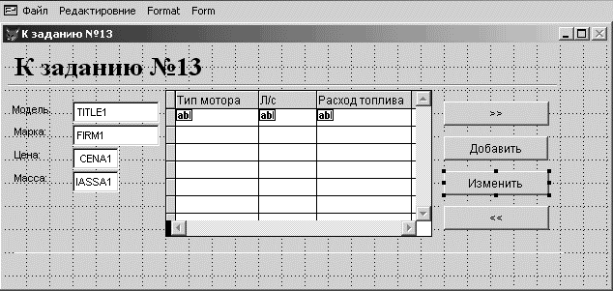

Задание 14: С помощью генератора отчетов создать отчет с 2-мя уровнями группирования, детальным оформлением (колонтитулы, итоги и т. п.).
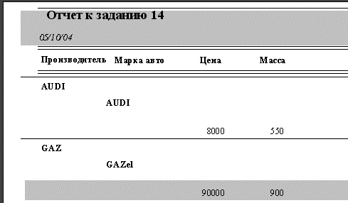

Задание 15: Создать оригинальные экранные формы, для работы с учебной таблицей, используя разнообразные средства управления.

Код управляющих кнопок:
*<<
if !bof()
skip -1
endif
_screen.activeform.refresh()

*>>
if !eof()
skip 1
if eof()
skip -1
endif
endif
_screen.activeform.refresh()
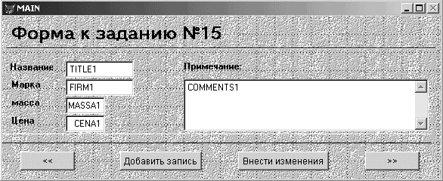

Задание 16: Выполнить построение запроса по образцу применительно к используемой таблице.
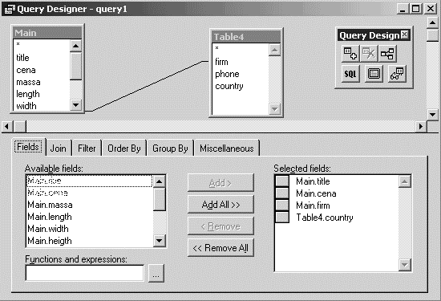
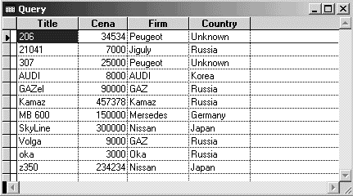
Задание 17: Осуществить генерацию двухуровнего меню приложения, основываясь на системном меню WINDOWS.

SET SYSMENU TO
SET SYSMENU AUTOMATIC

DEFINE PAD _18e014he5 OF _MSYSMENU PROMPT "Файл" COLOR SCHEME 3 ;
KEY ALT+F, ""
DEFINE PAD _18e014he6 OF _MSYSMENU PROMPT "Редактировние" COLOR SCHEME 3 ;
KEY ALT+E, ""
ON PAD _18e014he5 OF _MSYSMENU ACTIVATE POPUP файл
ON PAD _18e014he6 OF _MSYSMENU ACTIVATE POPUP редактиров

DEFINE POPUP файл MARGIN RELATIVE SHADOW COLOR SCHEME 4
DEFINE BAR 1 OF файл PROMPT "Открыть"
DEFINE BAR 2 OF файл PROMPT "Сохранить"
DEFINE BAR 3 OF файл PROMPT "\-"
DEFINE BAR 4 OF файл PROMPT "Выход"

DEFINE POPUP редактиров MARGIN RELATIVE SHADOW COLOR SCHEME 4
DEFINE BAR 1 OF редактиров PROMPT "Работа с БД"
DEFINE BAR 2 OF редактиров PROMPT "Добавить запись"
DEFINE BAR 3 OF редактиров PROMPT "Пометить на кдаление"
ON BAR 1 OF редактиров ACTIVATE POPUP _18e010hb2

DEFINE POPUP _18e010hb2 MARGIN RELATIVE SHADOW COLOR SCHEME 4
DEFINE BAR 1 OF _18e010hb2 PROMPT "Уплотнить"
DEFINE BAR 2 OF _18e010hb2 PROMPT "Очистить"

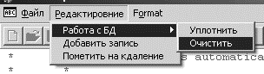
Результат:

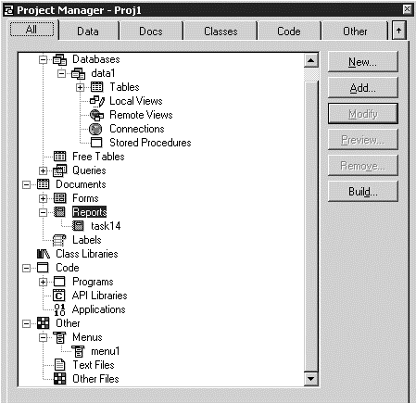
Задание 18: Расщирить учебную БД, создать для нее проект с использованием диспетчера проектов, включив в него ранее созданные отчет, экранную форму, меню, реляционные запросы.

Задание 19: При подготовке программ обязательно использовать отладчик FOXPRO, пользуясь разнообразными его возможностями.
Были опробованы такие возможности кактрассировка в режиме анимации,
точки останова, Watch и т.д.
